SỞ GIÁO DỤC VÀ ĐÀO TẠO ĐẮK LẮK  TRƯỜNG THPT NGÔ GIA TỰ  Số: 02/TB-NGT | CỘNG HÒA XÃ HỘI CHỦ NGHĨA VIỆT NAM  Độc lập – Tự do – Hạnh phúc  Ea Kar, ngày 19 tháng 08 năm 2020

THÔNG BÁO

- Căn cứ quyết định số 1872/QĐ-UBND ngày 18 tháng 8 năm 2020 của UBND tỉnh Đắk Lắk về việc ban hành khung kế hoạch thời gian năm học 2020 – 2021 đối với giáo dục mầm non, giáo dục phổ thông và giáo dục thường xuyên;
- Thực hiện công văn số: 1159/SGDĐT- CTTT ngày 12 tháng 08 năm 2020 của Sở Giáo dục và Đào tạo tỉnh Đắk Lắk về việc tăng cường công tác phòng, chống dịch Covid-19.
Trường THPT Ngô Gia Tự thông báo cho học sinh có tên trong danh sách trúng tuyển vào lớp 10 năm học 2020 - 2021 tập trung vào lúc 8 giờ 00 phút ngày 21 tháng 08 năm 2020 tại trường THPT Ngô Gia Tự.
Để đảm bảo các điều kiện an toàn phòng chống dịch bệnh Covid-19, nhà trường yêu cầu học sinh:
- Tự đo thân nhiệt tại nhà;
- Đeo khẩu trang khi đến trường;
- Rửa tay theo hướng dẫn của Bộ y tế;
Những học sinh hiện đang ốm (ho, sốt,…) thì không tham gia tập trung. Cha mẹ học sinh và học sinh chủ động liên lạc với giáo viên chủ nhiệm lớp để kịp thời nắm bắt các nội dung công việc chuẩn bị cho năm học mới 2020 – 2021 đồng thời báo cáo tình hình sức khỏe cho thầy Nguyễn Thanh Dũng qua số điện thoại 02623 608 039.

HIỆU TRƯỞNG
(Đã ký)

Phạm Thị Dinh

UBND TỈNH ĐẮK LẮK  SỞ GIÁO DỤC VÀ ĐÀO TẠO  Số: 1159/SGDĐT- CTTT  V/v tăng cường công tác phòng, chống dịch Covid-19. | CỘNG HÒA XÃ HỘI CHỦ NGHĨA VIỆT NAM  Độc lập - Tự do - Hạnh phúc  Đắk Lắk, ngày 12 tháng 8 năm 2020
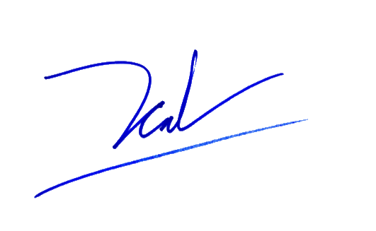
0
Kính gửi:
- Trưởng phòng Giáo dục và Đào tạo các huyện, thị xã, thành phố;
- Thủ trưởng các đơn vị trực thuộc;
- Giám đốc Trung tâm Giáo dục nghề nghiệp-Giáo dục thường xuyên các huyện, thị xã, thành phố.

Thực hiện Công văn số 6988/UBND-KGVX ngày 07/8/2020 của UBND tỉnh về việc triển khai Thông báo số 272/TB-VPCP ngày 03/8/2020 của Văn phòng Chính phủ và Chỉ thị số 50-CT/TU ngày 03/8/2020 của Ban Thường vụ Tỉnh ủy; Công văn số 7056/UBND-KGVX ngày 07/8/2020 của UBND tỉnh về việc tăng cường công tác phòng, chống COVID-19, Sở Giáo dục và Đào tạo yêu cầu các đơn vị thực hiện nội dung cụ thể sau:
- Tăng cường tuyên truyền, quán triệt đến toàn thể cán bộ, giảng viên, giáo viên, nhân viên, học viên và học sinh, sinh viên (CBGVNV&HSSV) về các biện pháp phòng, chống dịch bệnh Covid-19 theo hướng dẫn của ngành y tế; thực hiện nghiêm túc các băn bản, quy định của địa phương về công tác phòng, chống dịch bệnh, không chia sẻ những trang thông tin không chính thống về tình hình dịch bệnh. Quán triệt cán bộ, giảng viên, giáo viên, nhân viên thực hiện nghiêm quan điểm “chống dịch như chống giặc”; đề cao kỷ luật, kỷ cương, trách nhiệm của người đứng đầu trong công tác phòng, chống dịch tại đơn vị, trường học, tuyệt đối không được chủ quan, lơ là, hoang mang, dao động.
- Tuyên truyền, quán triệt đến toàn thể CBGVNV&HSSV về việc khai báo y tế toàn dân NCOVI và theo dõi tình hình sức khỏe hàng ngày theo hướng dẫn của y tế; cài đặt ứng dụng Bluezone (https://bluezone.gov.vn/.) để được cảnh báo nguy cơ lây nhiễm Covid-19 giúp bảo vệ sức khỏe của bản thân, gia đình và cộng đồng.
- Chỉ đạo các tổ chức đoàn thể trong trường học phối hợp với các tổ chức đoàn thể địa phương tăng cường công tác tuyên truyền, quán triệt đến đoàn viên về các biện pháp phòng, chống dịch bệnh; tăng cường tuyên truyền trên zalo, Fanpage của Đoàn, Hội, Đội về công tác phòng, chống dịch covid-19.
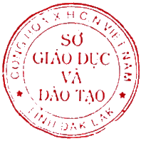
Nhận được Công văn này, Sở Giáo dục và Đào tạo yêu cầu các đơn vị nghiêm túc triển khai thực hiện./.
Nơi nhận:  - Như Kính gửi;  - UBND tỉnh (để báo cáo);  - BCĐ cấp tỉnh (để báo cáo);  - Lãnh đạo Sở (để chỉ đạo);  - Lưu: VT, CTTT. | KT. GIÁM ĐỐC PHÓ GIÁM ĐỐC  Sở Giáo dục và Đào tạo Tỉnh Đắk Lắk  12-08-2020 09:30:07 +07:0  Bùi Hữu Thành Cát

